

比赛用船介绍

1. **比赛用船简介**

本次比赛所有的参赛队伍统一使用ME120无人船（以下简称ME120），该船的船体采用双体设计，其外观与基本参数如下：

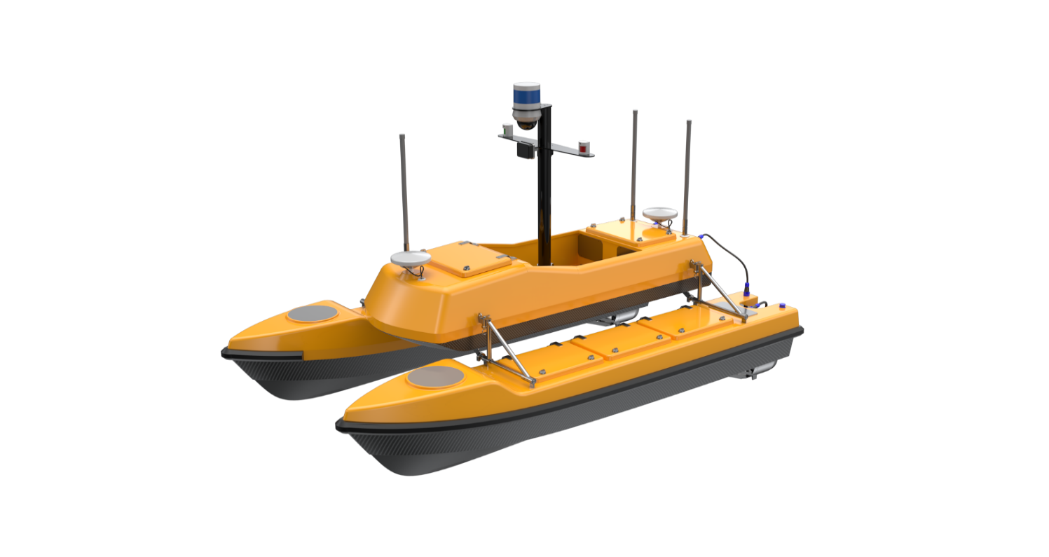

图1.1 ME120无人船

|  |  |
| --- | --- |
| 表1.1 ME120基本参数 | |
| **船体尺寸** | 2.5m×1.4m×1.5m（包含设备支架） |
| **空载重量** | 150KG |
| **最大载荷** | 45KG |
| **吃水深度** | 0.3米 |
| **最大航速续航能力** | 2小时 @5m/s |
| **经济航速续航能力** | 8小时 @2m/s |
| **电池规格** | 43.2V/50AH锂电池，4组，14.5kg×4 |
| **充电时间** | 5小时 |
| **动力系统** | 双推进器，3kW直流无刷电机*2 |
| **通信系统** | 专网+4G+数传 |
| **导航系统** | 提供定位和姿态信息 |
| **视频系统** | 2K网络摄像头 |
| **避障系统** | 毫米波雷达，激光雷达 |

ME120标配的传感器有：双天线惯性导航、毫米波雷达，激光雷达和摄像头，其型号和技术参数请参考软件相关文档。除双天线惯性导航外，其他传感器均安装在设备支架上，支架的设备安装面距离水面的高度大约1.2米，支架能承受的最大重量为5公斤。为了不影响参赛队伍的水平发挥，本次比赛允许参赛队伍使用自有的传感器进行比赛（可以是其他类型的传感器），但要求传感器的重量、电压和功耗在ME120允许的范围内。详细技术规格请参考《比赛用船设备安装说明》。

1. **电控系统框图**

ME120机箱内安装了主控制器和交换机，主控制器是ME120的控制核心，负责整船设备的配电控制、负责各路传感器的数据采集、负责左右推进器的速度控制。交换机把整船的网络设备连接在一起（激光雷达除外），保证了各个设备的数据可以相互访问。



图2.1 ME120电控系统框图

ME120船的设备舱有一台高性能的i7工控机，默认安装的系统是Ubuntu 16.04（参赛队伍可以根据需要安装其他操作系统）。工控机有两个网口，一个网口与激光雷达连接，另外一个网口与交换机连接。参赛队伍可以在工控机中运行自己的软件（导航、姿态、摄像头和雷达数据均通过网络获取）。

1. **数据接口**

ME120对外提供24伏10安和12伏15安的供电接口、1个Ethernet网口和2个RS232串口，用于扩展外部设备。



图3.1 ME120数据接口连接

所有连接到主控制器串口的设备，其数据均可以通过TCP来读写，比如，导航设备连接到主控制器的串口1，主控制器内部把串口1映射到了TCP的4004端口，工控机内的程序可以使用TCP连接到主控制器的4004端口，连接建立好后，读写该连接等效于读写导航设备的串口。

1. **船体结构组装**

船体结构分为4部分，左片体，右片体，中间舱和设备支架。左右片体可以很方便地和中间舱组装成一个整体。设备支架通过4颗螺钉固定到中间舱上，支架上安装有摄像头，激光雷达和毫米波雷达。中间舱还有空间可以放置其他仪器（比如参赛队伍自己的工控机），但要求尺寸小于310mm×220mm×130mm，重量小于10Kg，功耗小于60W。

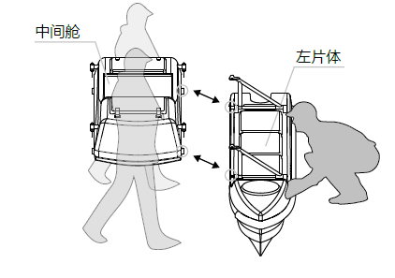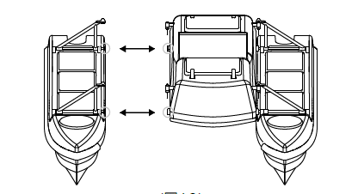

图4.1 片体结构安装示意图

组装无人船时请确认：（1）左右片体内无电池；（2）线缆已断开。

1. **遥控器使用**

ME120标配了一个遥控器，通过遥控器可以控制无人船的航行速度和航行方向。其他方端（比如基站软件）也可以控制无人船，但是遥控器具有最高控制优先级，也就是说，无人船总是优先响应遥控器的控制命令。遥控器的控制模式分为自动模式和手动模式，当遥控器切换到自动模式时，遥控器交出控制权，无人船开始响应其他控制端的控制命令；当遥控器切换到手动模式时，其他控制端交出控制器，无人船立刻响应遥控器的控制命令。

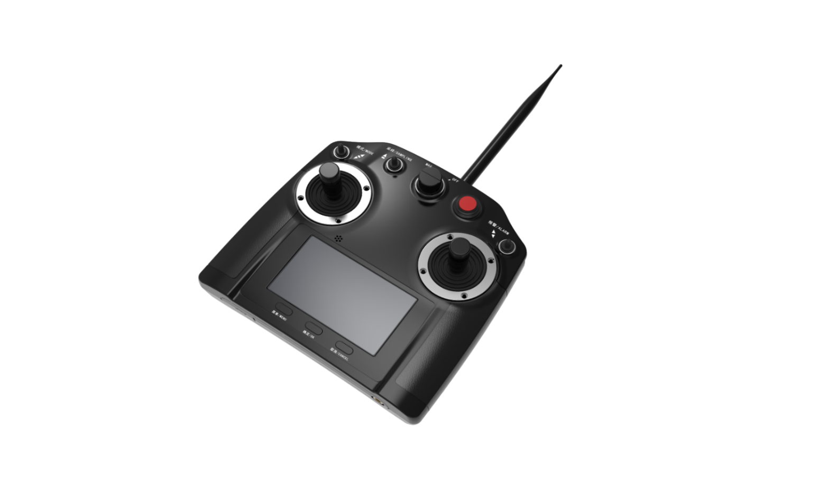

速度调节旋钮

控制模式切换按钮

左摇杆

右摇杆

电源开关

遥控器界面

图5.1 遥控器示意图

如图5.1所示，遥控器的操作部件功能如下：

**电源开关：**打开和关闭遥控器；

**速度调节旋钮：**调整手动控制模式时无人船的最大速度；

**控制模式切换按钮：**上中下3个位置，下，处于自动控制模式；中，处于手动遥控模式1；上，处于手动控制模式2；

**左摇杆：**当处于手动模式1时，摇杆前后拨动分别控制左边推进器的前进与后退，左右拨动无定义；当处于手动模式2时，摇杆前后拨动分别控制无人船的前进与后退，左右拨动无定义；

**右摇杆：**当处于手动模式1时，摇杆前后拨动分别控制左边推进器的前进与后退，左右拨动无定义；当处于手动模式2时，摇杆左右拨动分别控制无人船左转与右转，前后拨动无定义；

操作遥控器的按钮或者摇杆时，遥控器的界面上会有响应的变化，可以通过观察遥控器界面的数值变化来确认按钮或者摇杆是否能正常工作。

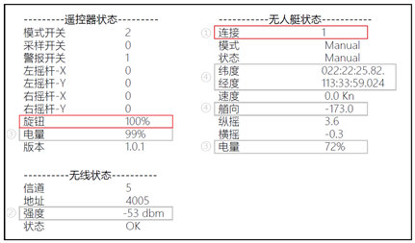

图5.2 遥控器界面

遥控器通过电台与无人船进行通信，只有通信链路建立好后，才能对无人船进行控制。打开遥控器的电源后，如果遥控器可以正常与无人船通信，在屏幕右上角的“连接”后的数字会变成1，如果是0则表示通信异常，请与赛事主办方的工作人员联系解决。

1. **无线通信**

ME120配套了无线通信设备（船上与岸上各安装一个），参赛队伍只需要用网线把笔记本的网口与岸上的通信设备的网口连接起来，就可以用笔记本向无人船发送控制指令。在调试时，可以在笔记本中运行程序，通过网络把控制指令发送到无人船；调试完成后，再把程序拷贝到无人船的工控机运行。

1. **船体电池充电**

无人船的电池用完后，需要充电，充电时需要把电池从船舱内取出，用两个充电器分别为“左”“右”电池充电。左边的两块电池需要同时充电和使用，右边的两块电池也需要同时充电和使用，左右两边的电池不能交叉充电和使用。充电时请注意先接上充电机的电源，然后再把充电机的充电口插到电池的充电口上。

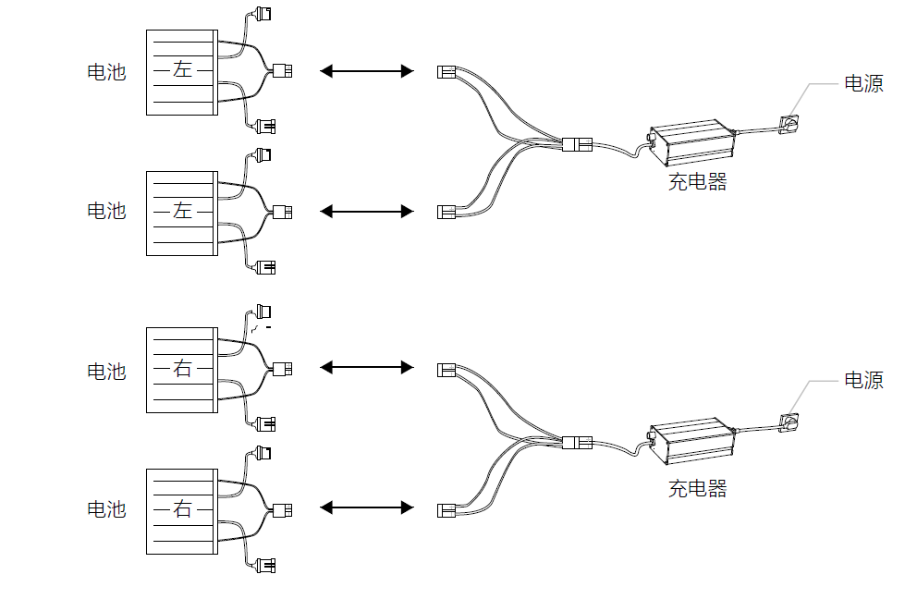

图7.1 电池充电示意图